**Publicidad en Radios**

|  |  |  |
| --- | --- | --- |
| **Tarifas VIGENCIA Junio 2019** | | |
| |  |  | | --- | --- | | **FM 93.9** | | | **Horario** | **Valor segundo** | | 06.00 am a 13.00 pm | $ 76.00 | | 13.00 pm a 20.00 pm | $ 63.00 | | 20.00 pm a 01.00 am | $ 59.00 | | Rotativo | $ 66.00 | | *\*Consulte por promociones o paquetes* | | |  | |  |  | | --- | --- | | **AM 1010 y FM 106.9** | | | **Horario** | **Valor segundo** | | 05.30 am a 13.00 pm | $ 98.00 | | 13.00 pm a 18:00 pm | $ 76.00 | | 18.00 pm a 22:00 pm | $ 63.00 | | 22.00 pm a 1:00 pm | $ 59.00 | | Rotativo | $ 74.00 | | *\*Precios de AM agregar IVA *Consulte por promociones o paquetes* | | |

**RECARGOS**  
Horario fijo – HTH.- (mínimo 15 palabras ó 10 segundos) 30%  
Flashes informativos – (mínimo 12 palabras ó 10 segundos) 30%  
  
**A CONVENIR**  
Espacios-Gastos de producción-Transmisiones exteriores – Auspicios- Servicios especiales – Facilidades técnicas.

**FORMAS DE PAGO**  
Pago anticipado: bonificado a convenir  
A 10 días fechas factura: Neto  
Pago después 10 días f.f.: se recargarán intereses punitorios  
Descuentos a Agencias: 15%

Coeficiente de conversión: 1.5 palabras y media, es igual a 1(un) segundo.  
Las palabras se contabilizarán según la suma total de cada frase, incluyendo nombres propios, de fantasía, direcciones y teléfonos.

Las órdenes deberán ser valorizadas por precio total, bruto y neto. Solo se recibirán hasta las 18:00 de lunes a jueves y hasta las 10:00 los días viernes.

Las presentes tarifas únicas AM Y FME DE APLICACIÓN NACIONAL, anulan y reemplazan las anteriores.-

ÁREA DE COBERTURA  
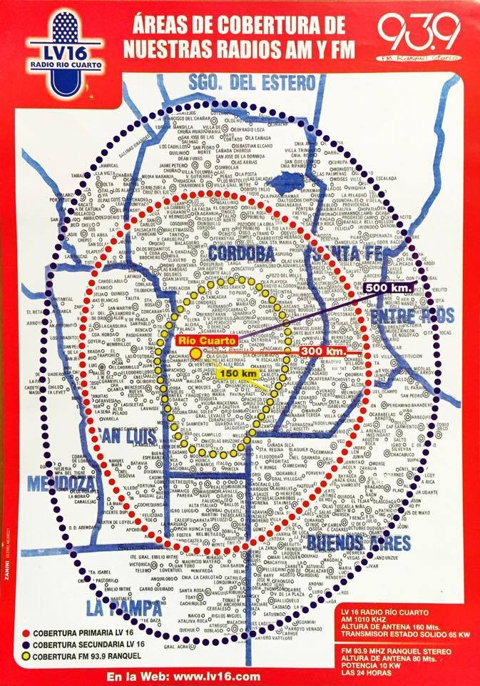  
  
**REALICE AQUÍ SU CONSULTA**